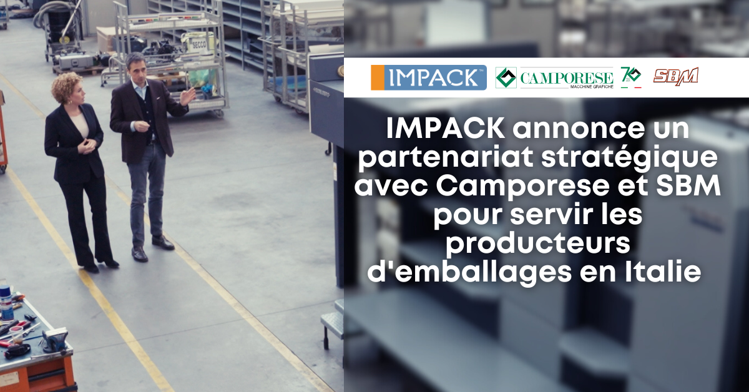

**POUR PUBLICATION IMMÉDIATE**

**IMPACK annonce un partenariat stratégique avec Camporese et SBM pour servir les producteurs d'emballages en Italie**

Saint-Jacques, Québec *|* 20 mars 2025

IMPACK est heureux d'annoncer une collaboration stratégique avec Camporese et SBM, offrant une expérience d'achat unique et transparente aux producteurs d'emballages à travers l'Italie. Ce partenariat réunit trois leaders de l'industrie, chacun connu pour son expertise, afin d'offrir des solutions d'emballage sur mesure et performantes qui favorisent l'efficacité, maximisent la productivité et garantissent une valeur à long terme.

« Ce partenariat ne se limite pas à la fourniture d'équipements, il s'agit de fournir une solution complète », a déclaré **Mathieu Tremblay, directeur général d'IMPACK**. « En travaillant avec **Camporese et SBM**, nous permettons aux producteurs d'emballages italiens d'intégrer plus facilement l'automatisation, d'optimiser leurs lignes de pliage-collage et d'obtenir le soutien d'experts dont ils ont besoin pour assurer le bon déroulement de la production. »

Camporese est une entreprise de confiance dans l'industrie italienne de l'impression et de l'emballage depuis plus de 70 ans. Reconnue pour sa grande expertise dans le secteur, elle est spécialisée dans l'approvisionnement et la fourniture d'équipements d'impression et d'emballage remis à neuf de haute qualité et « comme neufs ». Grâce à ce partenariat, les producteurs italiens peuvent désormais coupler de manière transparente leurs plieuses-colleuses avec les empaqueteurs automatisés d'IMPACK, garantissant ainsi l'optimisation de leur ligne de finition pour une efficacité accrue.

« Nous choisissons nos partenaires avec le plus grand soin », explique Bruno Camporese. « En entrant chez Camporese, on se rend immédiatement compte que l'accent est mis sur le client, et chez SBM, on retrouve la même mentalité. Ils apportent le même soin méticuleux lors des interventions techniques et de l'assistance technique. Nos clients ont exprimé le besoin d'augmenter la vitesse des opérations de fin de ligne de la plieuse-colleuse. IMPACK est un fabricant d'excellence, ayant de nombreuses années d'expérience dans le secteur. »

Les techniciens SBM fourniront une assistance locale spécialisée, comprenant une aide au début de l'utilisation, une formation et un service continu. Cela permet aux producteurs d'emballages de mettre en œuvre l'automatisation rapidement et efficacement, en maximisant la productivité de leurs lignes de pliage-collage sans interruption.

Dans le cadre de ce partenariat, les clients pourront réserver des démonstrations et des tests en direct dans le showroom de SBM près de Milan. Marie-Soleil Boutet, responsable régionale des ventes chez IMPACK, a expliqué pourquoi le marché italien était le cadre idéal pour cette démonstration :

*« Le marché italien de l'emballage est incroyablement diversifié, allant des grands acteurs mondiaux aux nombreux petits et moyens producteurs qui traitent une grande variété de types de boîtes en petits lots. L'empaqueteur ERGOSA est parfaitement adapté à cette réalité : son temps de configuration minimal et sa capacité à traiter toutes sortes de boîtes offrent à ces entreprises la polyvalence dont elles ont besoin pour rester compétitives et efficaces. »*

**Découvrez l'automatisation en pratique à Print4All**

IMPACK, Camporese et SBM proposent une expérience pratique et entièrement interactive à Print4All à Milan du 27 au 30 mai 2025. Les visiteurs auront l'occasion exclusive de l'utiliser eux-mêmes, d'empaqueter des boîtes et de constater son efficacité par eux-mêmes.

Cette démonstration interactive en direct est conçue pour montrer aux professionnels du secteur comment l'empaqueteur ERGOSA optimise la production, réduit le travail manuel et améliore l'automatisation du flux de travail. Au lieu de se contenter d'observer, les participants peuvent se mettre dans la peau de l'opérateur et se rendre compte à quel point le système est simple, rapide et ergonomique.

**Informations sur l'événement**

**Événement** : Print4All – Salon des technologies de l'emballage et de l'impression

**Dates** : du 27 au 30 mai 2025

**Lieu** : Milan, Italie – Couloir 9, Stand R27/S26

Pour en savoir plus sur l'empaqueteur ERGOSA et la collaboration entre IMPACK et Camporese, rendez-vous sur impack.ca

**À propos d'IMPACK**

IMPACK est une société d'ingénierie qui conçoit et fabrique des périphériques automatisés pour plieuses-colleuses destinés aux fabricants d'emballages en carton compact et en carton ondulé. Notre gamme complète de produits comprend des poseuses de fenêtres en ligne, des margeurs, des indexeurs de nappe, des empileurs, des inverseurs de paquet, ainsi que des modules de comptage et de séparation. Notre approche collaborative garantit à nos clients des solutions sur mesure qui éliminent les goulots d'étranglement et optimisent les flux de travail.

Forts de plus de 20 ans d'expérience dans l'analyse des méthodes et des flux de production d'emballage, nous concevons nos machines avec le plus grand soin, en nous appuyant sur les connaissances acquises au fil des milliers d'interactions avec nos clients. Nous élaborons des solutions qui aident les opérateurs et les empaqueteurs à travailler de manière plus ergonomique et plus efficace, afin qu'ils puissent augmenter la vitesse de la plieuse-colleuse et, au final, la capacité de production.

**À propos de Camporese**

Camporese est un leader mondial dans l'approvisionnement, la fourniture et la remise à neuf d'équipements graphiques d'occasion, notamment des plieuses-colleuses, des presses offset à feuilles et des machines de découpe. Forts de plusieurs décennies d'expertise, ils fournissent une gamme complète de services professionnels, de la mise à niveau et de la modernisation des machines à la remise à neuf complète. Leur processus de remise à neuf méticuleux comprend une inspection approfondie, le nettoyage, la réparation ou le remplacement des composants défectueux, la peinture, l'étalonnage et l'impression test pour garantir des performances optimales. Réputé dans l'industrie de l'emballage pour son engagement en faveur de l'innovation et de la précision, Camporese continue de fournir des solutions avancées qui améliorent l'efficacité de la production et prolongent le cycle de vie des équipements essentiels.

**À propos de SBM**

Fondée en 2006 par Sergio Bocchio, S.B.M. s'appuie sur une vaste expertise pour fournir une assistance technique aux découpeuses utilisées dans la production de papier, de carton compact et de carton ondulé, ainsi qu'aux machines de marquage à chaud BM et BMA et aux plieuses-colleuses de marque Bobst. Ces dernières années, l'entreprise a renforcé ses effectifs afin d'offrir une assistance technique rapide sur site, complétée par une assistance téléphonique 24 heures sur 24 et 7 jours sur 7, qui garantit une disponibilité continue. Parmi ses principaux services, S.B.M. gère un centre de formation dédié aux professionnels de la découpe et de l'estampage à chaud, qui propose à la fois des cours en classe et des cours de production sur site adaptés aux débutants comme aux opérateurs expérimentés.

Pour les demandes de renseignements des médias, veuillez contacter

**Ruth Castro**

Spécialiste du marketing et de la communication

IMPACK

+1 450-499-6087

[rcastro@impack.ca](mailto:rcastro@impack.ca)

-----

BOX:

Cooperation

Collaboration

Partnership

--------

Image: Bruno Camporese

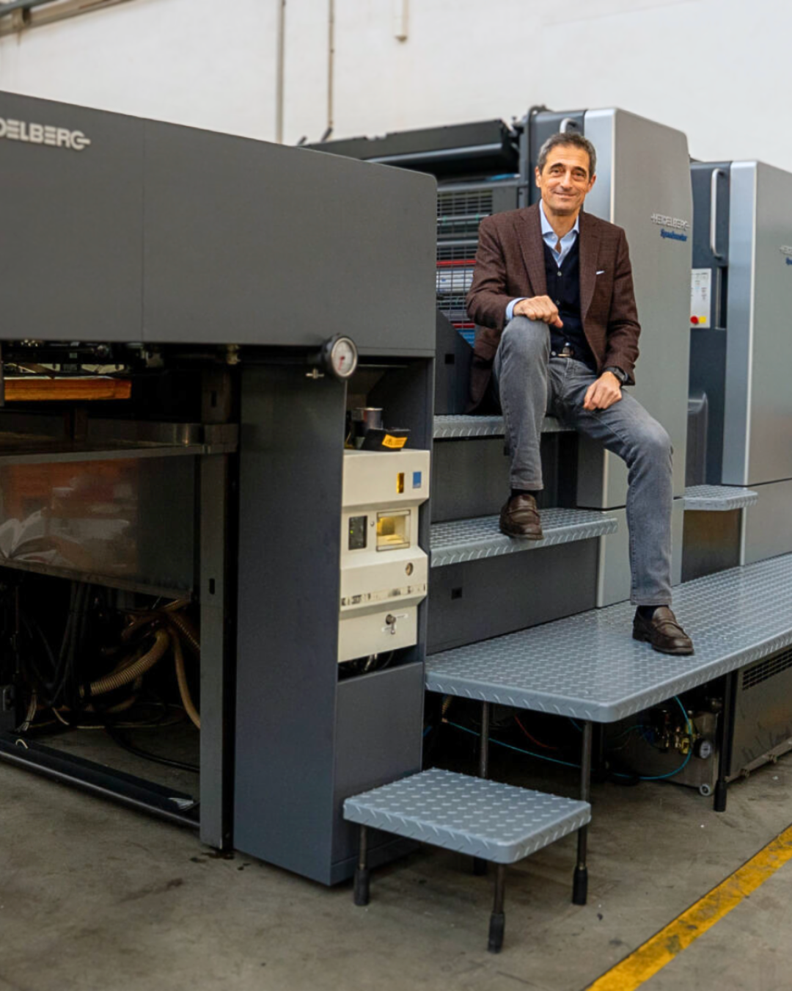

Image: Mathieu Tremblay

